温馨提示：
此套题为Word版，请按住Ctrl,滑动鼠标滚轴，调节合适的观看比例，答案解析附后。关闭Word文档返回原板块。
课时提升作业 二十二
两条直线的交点坐标 两点间的距离
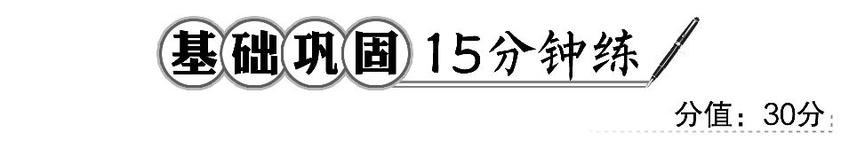
一、选择题(每小题4分,共12分)
1.与直线2x-y-3=0相交的直线的方程是 ( )
A.4x-2y-6=0 B.y=2x
C.y=2x+5 D.y=-2x+3
【解析】选D.直线2x-y-3=0的斜率为2,A,B,C选项中直线的斜率也为2,它们只能平行或重合,不会相交,故选D.
2.当0<k<时,直线l₁:kx-y=k-1与直线l₂:ky-x=2k的交点在 ( )
A.第一象限 B.第二象限
C.第三象限 D.第四象限
【解析】选B.解方程组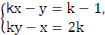得,两直线的交点坐标为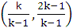,因为0<k<,所以<0,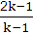>0,所以交点在第二象限.
3.(2016·武汉高一检测)直线x-y-1=0上有一点P,则它与两定点A(1,1),B(3,-2)的距离之差的最大值为 ( )
A. B. C. D.2
【解题指南】利用点关于线的对称,以及两边之差小于第三边,所以三点共线时取最大值.
【解析】选B.A(1,1)关于x-y-1=0的对称点为C(2,0),因为|PA|=|PC|,所以P与C(2,0),B(3,-2)两点的距离之差的最大值即为P与两定点A(1,1),B(3,-2)的距离之差的最大值.此最大值即为|BC|==.
二、填空题(每小题4分,共8分)
4.(2016·黄石高一检测)直线ax+4y-2=0与直线2x-5y+c=0垂直并且相交于点(1,m),则a=________,c=________,m=________.
【解析】两直线垂直,故-×=-1,a=10,交点为(1,m),所以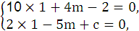解得m=-2,c=-12.
答案:10 -12 -2
5.(2016·泸州高一检测)不论m为何实数,直线l:(m-1)x+(2m-1)y=m-5恒过一定点,则此定点坐标为________.
【解析】l:(m-1)x+(2m-1)y=m-5整理为m(x+2y-1)-x-y+5=0,由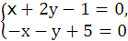得交点为.
答案:
【补偿训练】两直线3ax-y-2=0和(2a-1)x+5ay-1=0分别过定点A,B,则|AB|的值为________.
【解析】直线3ax-y-2=0过定点A(0,-2),直线(2a-1)x+5ay-1=0,过定点B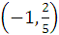,由两点间的距离公式,得|AB|=.
答案:

三、解答题
6.(10分)(教材P109习题3.3A组T5(1)改编)已知直线l经过直线3x+4y-2=0与直线2x+y+2=0的交点P,且垂直于直线x-2y-1=0.
(1)求直线l的方程.
(2)求直线l与两坐标轴围成的三角形的面积S.
【解析】(1)联立两直线方程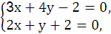解得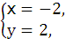则两直线的交点为P(-2,2).因为直线x-2y-1=0的斜率为k₁=,直线l垂直于直线x-2y-1=0,那么所求直线的斜率k=-2,所求直线方程为y-2=-2(x+2),即2x+y+2=0.
(2)对于方程2x+y+2=0,令y=0,则x=-1,则直线与x轴的交点坐标为A(-1,0).令x=0,则y=-2,则直线与y轴交点坐标为B(0,-2),直线l与两坐标轴围成的三角形为直角三角形,其面积S=|OA||OB|=×1×2=1.
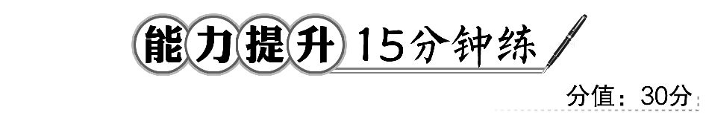
一、选择题(每小题5分,共10分)
1.(2016·临沂高一检测)已知△ABC的三个顶点是A(-a,0),B(a,0)和C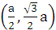,则△ABC的形状是 ( )
A.等腰三角形 B.等边三角形
C.直角三角形 D.斜三角形
【解析】选C.|AB|=,|AC|=,|BC|=,所以|AB|²=|AC|²+|BC|²,△ABC为直角三角形.
2.已知点A(0,-1),点B在直线x-y+1=0上,直线AB垂直于直线x+2y-3=0,则点B的坐标是 ( )
A.(-2,-3) B.(2,3)
C.(2,1) D.(-2,1)
【解析】选B.设B(a,b),则a-b+1=0①,k_{AB}==2②,由①②解得a=2,b=3.
【延伸探究】若将题中的“垂直”改为“平行”,则点B的坐标又如何求解?
【解析】设B(a,b),则a-b+1=0①,k_{AB}==-②,
由①②解得a=-,b=-,故点B的坐标为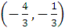.
二、填空题(每小题5分,共10分)
3.(2016·安阳高一检测)若三条直线2x+3y+8=0,x-y-1=0,x+ky=0相交于一点,则实数k的值等于________.
【解析】由题意,2x+3y+8=0与x-y-1=0的交点在x+ky=0上,由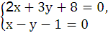得交点为(-1,-2),代入x+ky=0,得k=-.
答案:-
4.(2015·衡水高一检测)直线mx-y-(m-4)=0(m∈R)与线段y=x-4(0≤x≤3)恒有公共点,则m的取值范围是________.
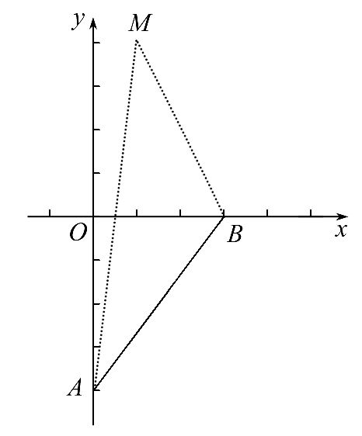
【解析】直线mx-y-(m-4)=0(m∈R),即m(x-1)-y+4=0,它的斜率为m,恒过定点M(1,4),而线段y=x-4(0≤x≤3)的两个端点分别为A(0,-4),B(3,0),如图所示,故m≥k_{MA}或m≤k_{MB},即m≥8或m≤-2.
答案:m≥8或m≤-2
三、解答题
5.(10分)已知点A(-3,5),B(2,15),在直线l:3x-4y+4=0上找一点P,使得+最小,并求其最小值.
【解析】设A关于l:3x-4y+4=0的对称点为C(a,b),则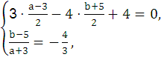
解得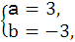直线BC的方程为18x+y-51=0,由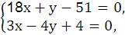
得P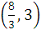,+的最小值为
==5.
【补偿训练】1.已知矩形ABCD的两个顶点A(-1,3),B(-2,4),若它的对角线的交点M在x轴上,求C,D两点的坐标.
【解题指南】本题对两点间距离公式的考查是依托于矩形ABCD,因此解答时充分联系矩形的几何性质,如线段的相等关系,线段中点等.
【解析】设点M的坐标为(x,0),由=,根据两点间距离公式,得=,
解得x=-5,又M为AC,BD的中点,根据中点坐标公式可得C(-9,-3),D(-8,-4).
【拓展延伸】两点间距离公式的应用
(1)证明三点共线.(2)判断三角形的形状.
(3)求点的坐标.(4)求函数的最值.
2.(2016·梅州高一检测)求函数y=+的最小值.
【解析】y=+可以看作是x轴上的动点P(x,0)到两定点A(0,3),B(5,-2)的距离之和,由“两点之间,线段最短”可知,当A,P,B三点共线时,y_{min}=|AB|=5.
关闭Word文档返回原板块

